Контрольная работа1 (10 класс профиль)
Теория химического строения органических веществ А.М.Бутлерова.
Алканы .Циклоалканы
Вариант 1.
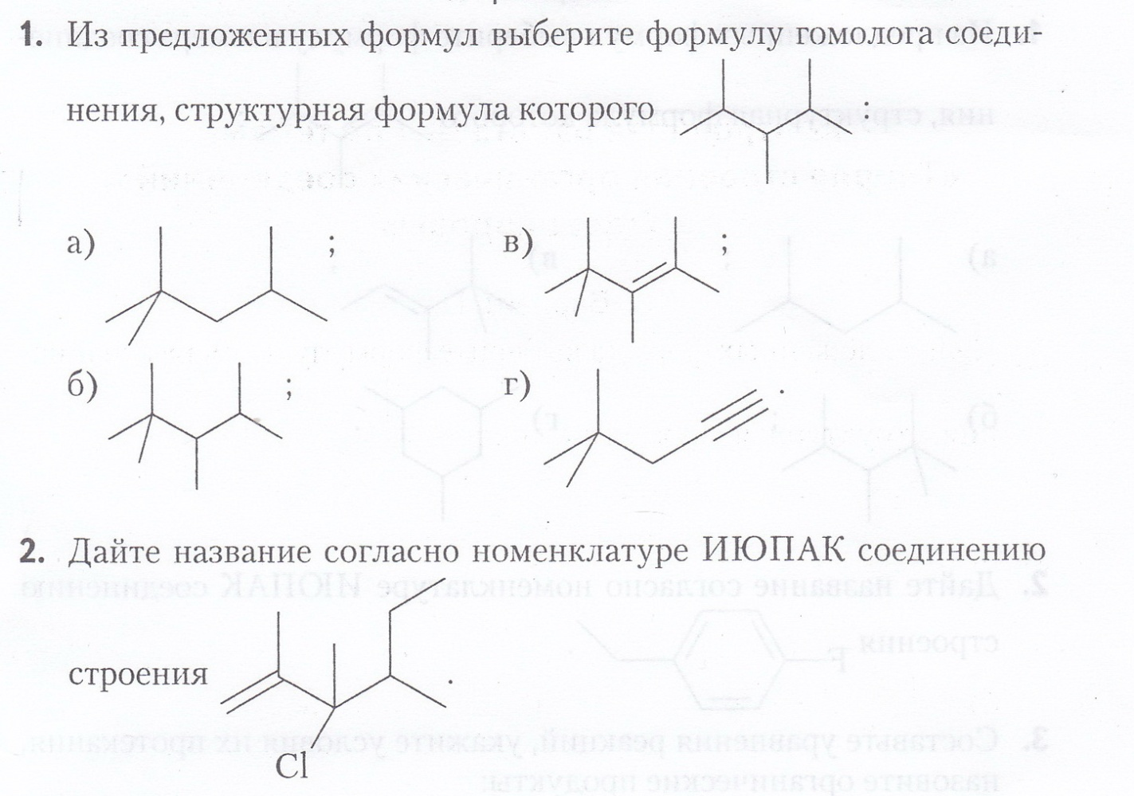
3.Допишите практически осуществимые уравнения реакций. Назовите продукты.
А) неполное окисление этана
Б) две стадии хлорирования этана
В) получения циклоалкана
Г) изомеризации пентана
4.Осуществить цепочку превращений.Укажите условия протекания реакций.
Пропен→ пропан → бутан → изобутан → нитробутан

5.При прокаливании 41г.смеси, состоящей из ацетата натрия и избытка
едкого натра выделился газ, который при взаимодействии с хлором на свету образует 11,95 г. Хлороформа, выход последнего составляет 60%.Какова массовая доля ацетата натрия в смеси?

